1.

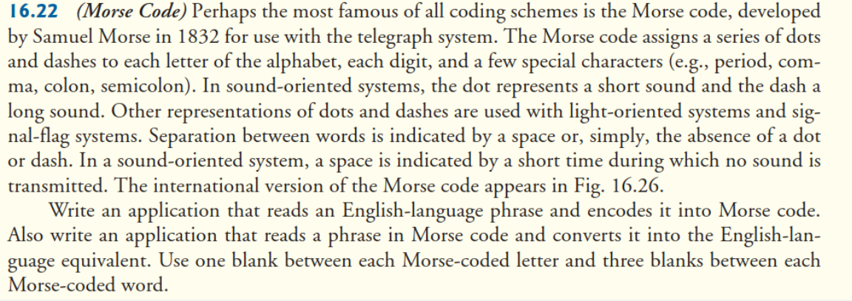

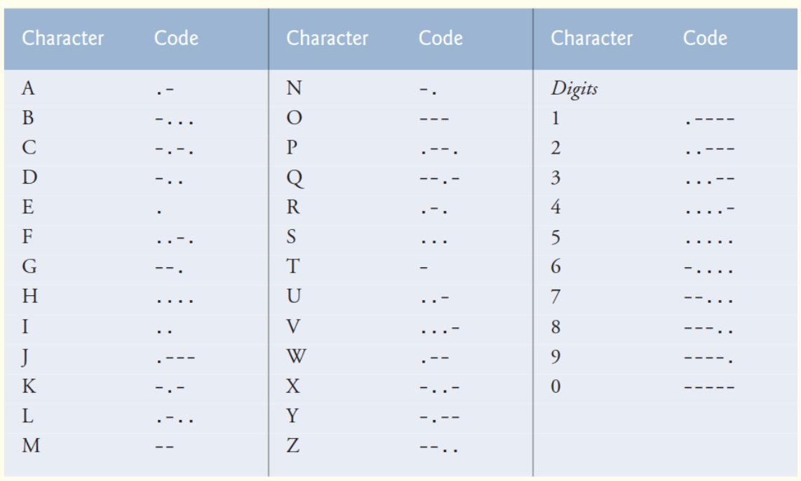

Clasa să se numească, MorseEncoder

2 metode statice, encode, decode

testul să fie în TestMorseEncoder

unde să pot face

MorseEncoder.encode

or MorseEncoder.decode

2.

